TEATRO VITTORIA
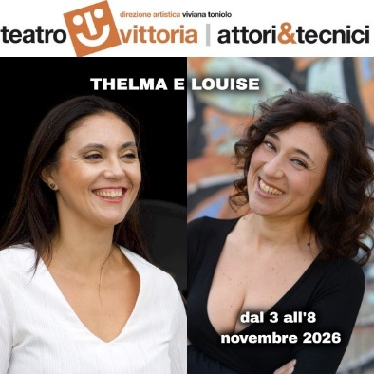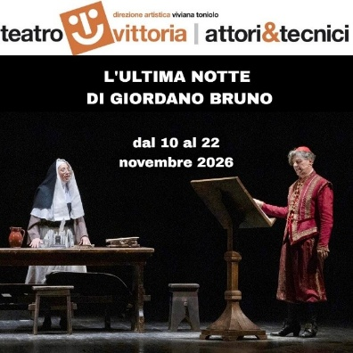
THELMA E LOUISE
Dal 3 all’8 novembre – Teatro Vittoria

di Alessandro Carvaruso
regia Filippo D’Alessio
con Maddalena Emanuela Rizzi e Alessandra De Pascalis
musiche Giovanni Zappalorto
scenografie Luca Luchetti
costumi Alessandra Mene’
luci Valerio Caporossi
produzione Seven Cults

Due donne che vogliono partire, la notte che non passa, una valigia da chiudere o bruciare, figure che non si vedono ma presenti in ogni respiro. Non è un thriller. È un gioco sporco tra amore, violenza e aria rarefatta.
Thelma e Louise è il tentativo disperato e romantico di fermare il tempo un minuto prima del disastro. Un gioco a due, senza regole, senza fiato. Una fuga impossibile da chi sei, quando sei è l’unica persona che ti resta accanto. È il tempo che si stringe. È un corpo che cambia. È l’ultima possibilità di scegliere prima che il passato lo faccia al posto tuo. Se hai il coraggio di guardare, loro ti faranno vedere. Tutto.
Due donne e un passato che trema. Non è un racconto. È pressione. Fino al buio.
La notte che si ostina a non finire. Dentro un diner dimenticato, due donne lottano per chiudere una valigia. Ma ogni oggetto è un graffio, un fantasma, una colpa che si finge ricordo. Fuori qualcuno bussa, forse è il passato che cambia forma. L’aria si fa necessaria, le risate scricchiolano. E quando la fuga sembra possibile, il corpo inizia a cambiare. È una storia di libertà, di pressione, di figure tossiche che appaiono in ogni battuta. Una scelta da fare col cuore sottovuoto e il fegato saldo. Nessuno sparo, nessun inseguimento, solo due donne che non riescono a lasciarsi e che forse, per riuscirci, dovranno uccidere tutto il resto, e rimanere in vita per scommessa.

PROMOZIONE ALT ACADEMY

Martedì e giovedì ore 21.00, mercoledì ore 17.00
BIGLIETTO UNICO 15,00 €

Venerdì ore 21.00, sabato ore 19.00 e domenica ore 17.30
BIGLIETTO PLATEA 21,00 € / GALLERIA 16,00 €

--------------------------------------------------------------------------------------

L’ULTIMA NOTTE DI GIORDANO BRUNO
Dal 10 al 22 novembre – Teatro Vittoria

scritto e diretto da Stefano Reali
con Gianluca Guidi, Stefano Messina, Giulia Ricciardi
scenografie Carlo De Marino
costumi Laura De Navasques
musiche Stefano Reali
Produzione Virginy L’Isola Trovata

17 febbraio 1600. Roma.
Nel carcere romano di Tor di Nona, dove sta per essere prelevato il filosofo Giordano Bruno, diretto al rogo allestito in piazza Campo dei Fiori, è ancora notte fonda, quando si presenta un ignoto visitatore incappucciato. Bruno scopre che si tratta del cardinale Roberto Bellarmino, suo accanito persecutore, che ha deciso di dargli un’ultima chance: se sarà disposto ad abiurare ad almeno otto delle tredici tesi di eresia di cui è stato riconosciuto colpevole, il Nolano avrà salva la vita. Avrà l’ergastolo, ma almeno non sarà bruciato vivo.
Bellarmino cerca di fare capire a Bruno, per il quale ha una profonda stima intellettuale, che una sua abiura potrebbe fare del bene sia a lui, perché gli eviterebbe di andare arrosto, sia al Vaticano, che ne guadagnerebbe enormemente in immagine. Se l’eretico impenitente più famoso d’Europa fosse disposto a ritrattare le sue tesi, la notizia farebbe il giro del mondo. Bruno lo sa, l’ha sempre saputo, e così riapre la trattativa con il cardinale: vuole sapere che vantaggi potrà averne, oltre che la vita salva. E ad ogni concessione del cardinale, il filosofo alza sempre di più l’asticella dei suoi desiderata, come contropartita. Intuendo quanto sia importante per il cardinale uscire da lì con un successo, Bruno tira la corda fino all’inverosimile.
Il dialogo si trasforma pian piano in uno scontro totale tra un grande teologo, onesto servitore del papato, e un grande filosofo mordace, caustico, provocatorio, coltissimo, che ha il difetto di non voler aderire alla narrazione mainstream che il Sant’Uffizio pretende, da lui come da chiunque altro.
Per il Vaticano, la Pluralità dei Mondi, la teoria Copernicana, il rifiuto dei Dogmi, e tutto quello in cui crede Bruno sono solo delle fake news.

PROMOZIONE ALT ACADEMY

Martedì, mercoledì e giovedì ore 21.00, mercoledì 18 novembre ore 17.00
BIGLIETTO UNICO 15€

Venerdì 13 novembre ore 21.00, venerdì 20 novembre ore 17.00 e ore 21.00,
sabato ore 19.00 e domenica ore 17.30
BIGLIETTO PLATEA 21€ / GALLERIA 16€

PER INFO E PRENOTAZIONI dal lunedì al venerdì dalle ore 9.00 alle ore 15.00:
Ufficio 064078867 – Whatsapp (solo messaggi) 3468487679
E-mail prenotazioni2@altacademy.it

